|  |
| --- |
| Alejandro Delgado Jordan - Desarrollo de Sistemas |

Buenos Aires, 2 de diciembre 2016

Sres.:

A.C.A.R.A.

Lima 265 Piso 3

Capital Federal

# PRESENTE

At. Sr. Lic. Rubén Fasano

De mi mayor consideración:

Por la presente tengo el agrado de detallar las Tareas realizadas relacionadas en los meses de Octubre y Noviembre del presente año, según siguiente detalle:

1. Web Service Dirección Nacional: Nueva Opción en el Sistema de Gestión y Facturación de Formularios (Wacafac), para Reprocesar la información suministrada al Servicio que Consume la Dirección Nacional.
2. Interbanking – Excluir Pedidos: Nueva Opción en el Sistema de Gestión y Facturación de Formularios (Wacafac) para excluir Pedidos en la Facturación automática, que fueron pagados más de una vez por Interbanking.
3. Activar/Desactivar Facturación Automática: Nueva Opción en el Sistema de Gestión y Facturación de Formularios (Wacafac).
4. Local – Internet: Nueva Opción en el Sistema de Gestión y Facturación de Formularios (Wacafac) que sube información del Sistema de Ventas al Sistema de Pedidos por Internet.

Para los puntos anteriores se realizó una programación utilizando herramientas de Visual Studio y MS-SQL Server.

1. Formularios 01, 12 Digital y Aportes.
   1. Modificación de Lógica en Facturación Manual para tener en cuenta los nuevos Formularios con el correspondiente control de Aportes.
   2. Modificación de Lógica en Facturación Automática para tener en cuenta los nuevos Formularios con el correspondiente control de Aportes.
   3. Modificación de Lógica en Solicitud de Pedidos para incluir el Aporte Asociado (en cantidad y precio, dependiendo de las provincias) correspondiente.
2. Modificación de lógica en Reporte Control de Form. 01 Vs. Aportes.

Para estas nuevas funcionalidades se utilizaron un Total de 51 hs., (Programación, Pruebas en Desarrollo y Producción e implementación final), que con el valor establecido para ACARA por tratarse de un Cliente abonado, de $520,- (Pesos quinientos veinte), hacen un total de $ 26.520.- (Pesos veintiséis mil quinientos veinte).-

Sin otro particular, saludo a Uds. Cordial y atte.

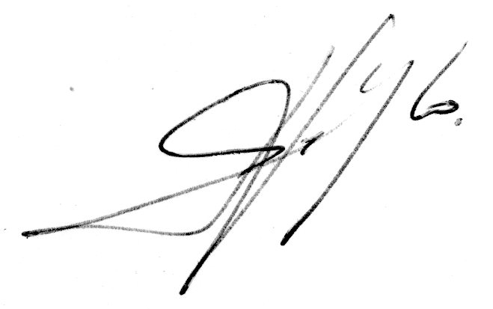

Alejandro Delgado Jordan